Министерство науки и высшего образования Российской Федерации

Федеральное государственное бюджетное образовательное учреждение

высшего образования

«Вятский государственный университет»

Колледж ВятГУ

**ОТЧЕТ**

**ПО ДОМАШНЕЙ КОНТРОЛЬНОЙ РАБОТЕ №1**

**«Вычисление значения функции»**

**ПО ДИСЦИПЛИНЕ «Основы алгоритмизации и программирования»**

Выполнил: студент учебной группы

ИСПк-204-52-00

Зараменских Илья Алексеевич

Преподаватель:

Сергеева Елизавета Григорьевна

Киров

2024

1. Цель работы: изучить базовую структуру организации программы и основные конструкции языка программирования Pascal.
2. Написать программу, вычисляющую значение функции:
   1. cos(2 * x) * cos(x) - x ^ (0,1 * x), если x < -6;
   2. ln(x) / tg(x), если -6 <= x < 1;
   3. 22 + x ^ 3, если 1 <= x < 6;
   4. x ^ (0,1 * x) + x, если 6 <= x.
   5. Вычислить значение функции на интервале [-8; 8] с шагом 0,3
3. **Описание алгоритма:** Программа ожидает от пользователя ввод значения x через функцию ReadLn. В зависимости от диапазона значения x, программа выбирает соответствующую математическую операцию для вычислений. Если x меньше -6, вычисляется выражение с косинусом и степенью числа x. Если x находится в пределах от -6 до 1, используется логарифмическая и тригонометрическая функция. Для значений x от 1 до 6 программа вычисляет куб числа с добавлением константы. Если x больше 6, используется степенная функция и простое сложение. Результат вычислений выводится на экран с двумя знаками после запятой

**Ответы на вопросы:**

* 1. Алгоритм - последовательность шагов или инструкций, предназначенная для решения конкретной задачи или выполнения определённого действия. Алгоритм должен быть чётко определённым, конечным и исполнимым в разумное время
  2. Линейные, условные, циклические / Простые, сложные
  3. Условный алгоритм — это алгоритм, в котором выполнение действий зависит от выполнения определённых условий. В таких алгоритмах присутствуют ветвления
  4. Простые ветвления (одно условие), множественные ветвления (несколько условий), вложенные ветвления (условия внутри условий)
  5. Циклический алгоритм — это алгоритм, в котором одни и те же действия повторяются многократно, пока выполняется определённое условие
  6. Пред-условие (if, while), пост-условие (repeat,for)

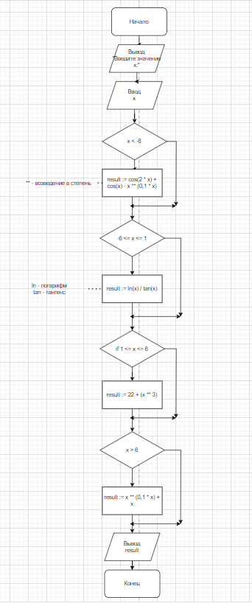

Рисунок 1 – Алгоритм 1

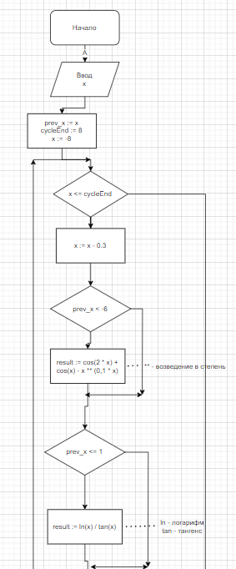

Рисунок 2 – Первая часть алгоритма 2

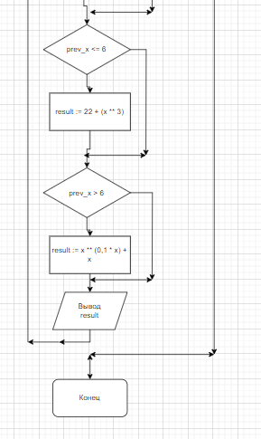

Рисунок 3 – Вторая часть алгоритма 2

1. **Код 1:**
2. var
3. x, result: Real;
4. begin
5. // Ввод значения x
6. Write('Введите значение x: ');
7. ReadLn(x);
8. if x < -6 then
9. result := Cos(2 * x) + Cos(x) - Power(x, 0.1 * x)
10. else if x <= 1 then
11. result := Ln(x) / Tan(x)
12. else if x <= 6 then
13. result := 22 + Power(x, 3)
14. else
15. result := Power(x, 0.1 * x) + x;
16. // Вывод результата
17. WriteLn('Результат: ', result:0:2);
18. end.

**Код 2:**

var

  x, cycleEnd, result: Real;

begin

  // Ввод значения x

  Write('Введите значение x: ');

  ReadLn(x);

  cycleEnd := 8;

  prevX := x;

  // Цикл с шагом 0.3 и округлением

  x := -8;

  while x < cycleEnd do

  begin

    x := Round((x + 0.3) * 100) / 100;  // Округление до двух знаков после запятой

    // Вычисление результата в зависимости от диапазона x

    if prevX < -6 then

      result := Cos(2 * x) + Cos(x) - Power(x, 0.1 * x)

    else if prevX <= 1 then

      result := Ln(x) / Tan(x)

    else if prevX <= 6 then

      result := 22 + Power(x, 3)

    else

      result := Power(x, 0.1 * x) + x;

    // Вывод результата

    WriteLn('x = ', x:0:2, ', y = ', result:0:4);

  end;

end.

6.

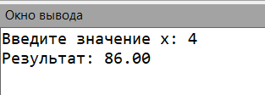

Рисунок 4 – результат выполнения кода 1

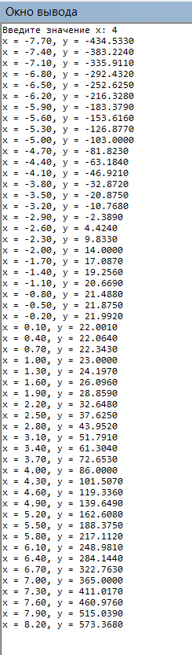

Рисунок 5 – результат выполнения кода 2

* 1. В ходе работы были рассмотрены математические функции, такие как cos, sin, ln, и tan, используемые в языке программирования Pascal. Эти функции предоставляют возможность выполнять основные математические операции, необходимые для решения задач с тригонометрией и логарифмами. Например, функция cos(x) вычисляет косинус угла, заданного в рад
  2. ианах, а sin(x) — синус угла. Логарифмическая функция ln(x) используется для нахождения натурального логарифма числа, а tan(x) — для вычисления тангенса угла.

Для форматирования вывода результатов в Pascal используется двоеточие. Это позволяет настроить точность вывода чисел с плавающей запятой. Например, выражение WriteLn(result:0:2) выводит значение переменной result с двумя знаками после запятой.

Также в Pascal реализована конструкция case, которая используется для выбора одного из нескольких вариантов выполнения программы в зависимости от значения переменной. Это позволяет улучшить читаемость кода и его структуру при необходимости выбора различных веток вычислений в зависимости от значений переменных.